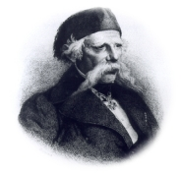
ОСНОВНА ШКОЛА "ВУК КАРАЏИЋ“ НОВИ САД
Радоја Домановића 24, , tел: 021-443'364; fax : 6772977 mail: vkaradzicns@neobee.net: , web site: vkaradzicns.edu.rs

Дел. бр. 17-2/2020
Датум: 28.01.2020. године

КОНТАКТ ПОДАЦИ ЛИЦА ЗА ЗАШТИТУ ПОДАТАКА О ЛИЧНОСТИ

У складу са чл. 56. ст. 10. Закона о заштити података о личности (СЛ. Гласник РС бр.
87/2018) обавештавамо Вас да је као лице за заштиту података о личности у Основној школи
,, Вук Караџић" Нови Сад, именована секретар школе, Љубинка Дринић, дипломирани
правник из Новог Сада ул. Младена Стојановића 31, 21138 Нови Сад, контакт: телефон 060/7080662, email: sekretarvukns@mts.rs

